Болотнинский педагогический колледж

Проект

«Прозвища штатов»

Автор: Широков Сергей, 11 группа

Научный руководитель:

Вебер Лариса Владимировна

г. Болотное, 2023г.

Оглавление:

Введение…………………………………………………………… …………. 3

Глава 1. Теоретическая часть. ………….………………………………… ….4

1.1 История образования штатов…………………………………………….. 4

1.2 Возникновение прозвищ штатов………………………………………….. 7

Глава 2. Практическая часть ……………………………..……. 10

Заключение………………………………………………………………..…….11 Список используемой литературы……………………………………….... . 12

Приложения………………………………………………………………….. 13

**Введение**

Соединённые Штаты Америки, когда мы произносим название государства очень редко задумываемся над тем, откуда оно появилось. «Соединенные», а именно почему соединенные? Если рассмотреть флаг США, то на полотнище мы увидим на нем 13 бело-красных полос и на синем квадрате в левом верхнем углу 50 звезд (Приложение 1). Всем известно, что звезды это количество штатов. Штат — это основная государственно-территориальная единица США. Слово **state** (штат) появилось ещё в колониальный период (примерно в 1648 году), когда им называли иногда отдельные колонии, стало использоваться повсеместно после принятия Декларации независимости в 1776 году. [1] Каждый штат имеет свое название. Но кроме основного названия каждого штата, имеется ещё и много других названий, которые имеют к ним непосредственное отношение. И появились эти названия благодаря людям, проживающим в них из поколения в поколение, их жизненным наблюдениям, их отношению к своим штатам, их природным явлениям и богатствам. К этим названиям относятся прозвища штатов. Таким образом, я решил провести свое исследование и ответить на волнующие меня вопросы: что означают 13 полос на флаге, какие еще названия у каждого штата, то есть «прозвища», а еще узнать, интересна ли эта информация моим однокурсникам.

Цель исследования: изучение истории появления штатов и их прозвищ. Объект исследования: прозвища штатов.

Предмет исследования: происхождение прозвищ.

Задачи:

1. Изучить историю появления штатов и их «прозвища».
2. Провести анкетирование однокурсников.

**Глава 1. Теоретическая часть**

**1.1 История образования США**

В 16 веке территория Соединенных Штатов была населена индейскими племенами, и в этот период здесь появились первые европейцы. Первое английское поселение в Америке возникло в 1607 году в Вирджинии и получило название Джеймстаун. Торговый пост, основанный членами экипажей трёх английских кораблей под командованием капитана Ньюпорта, служил одновременно сторожевой заставой на пути испанского продвижения вглубь континента. Всего за несколько лет Джеймстаун превратился в процветающий посёлок благодаря заложенным там, в 1609 году плантациям табака. Уже к 1620 году население посёлка составляло около 1000 человек.

Европейских иммигрантов манили в Америку богатые природные ресурсы далёкого континента, и его отдалённость от европейских религиозных догм и политических пристрастий.

В конце августа 1619 года в Вирджинию прибыл голландский корабль, доставивший в Америку чёрных африканцев. В декабре 1620 года на Атлантическое побережье Массачусетса прибыл корабль «Мэйфлауер», на котором прибыло 120 человек. Это событие считается началом целеустремлённой колонизации англичанами континента.

К 18 веку европейцами был колонизирован весь Североамериканский континент, в результате чего сформировались три зоны влияния. В районах Атлантического побережья появилась британская зона, в Луизиане и районе Великих Озер – французская, а испанская зона возникла на Тихоокеанском побережье, в Техасе и Флориде (Приложение 2).

На протяжении 75 лет после появления в 1607 году первой английской колонии Вирджиния возникло ещё 12 колоний: Массачусетс, Нью-Хемпшир, Род Айленд, Коннектикут, Нью-Йорк, Нью Джерси, Пенсильвания, Делавэр, Мэриленд, Северная Каролина, Южная Каролина и Джорджия.[3]

Начиная с середины XVII века, Великобритания старалась установить полный контроль над экономическими операциями американских колоний, реализуя схему, при которой все промышленные товары (от металлических пуговиц до рыболовецких судов) импортировались колониями из метрополии в обмен на сырьё и сельскохозяйственные товары. При этой схеме английские предприниматели, равно как и английское правительство, были крайне не заинтересованы в развитии промышленности в колониях, а также в торговле колоний с кем бы то ни было кроме метрополии. А тем временем американская промышленность (главным образом в северных колониях) достигла значительных успехов. Особенно американские промышленники преуспели в постройке судов, что позволило быстро наладить торговлю с Вест-Индией и тем самым найти рынок сбыта для отечественной мануфактуры.

Английский парламент счёл эти успехи настолько угрожающими, что в 1750 году издал закон, запрещающий строить в колониях прокатные станы и железорезательные мастерские. Внешняя торговля колоний также подвергалась притеснениям.

В 1776 году Британские колонии в Северной Америке, подписали Декларацию независимости и официально объявили о непризнании власти Великобритании. Результатом этих шагов явилось создание Соединённых Штатов Америки и Война за независимость США.[4]

В 1774 г. 13 английских колоний начали военные действия в борьбе за независимость и достигли своей цели **4 июля 1776 г.** – дата образования нового суверенного государства Соединенные Штаты Америки.  
**17 сентября 1787 г.** была принята Конституция с главными убеждениями демократического формирования страны. В утвержденной Конституции содержались права «свободных» штатов с могущественной государственной властью.

Некоторые штаты, являвшиеся бывшими колониями, присоединялись к Союзу (США) напрямую. Так, в 1791 году штатом становится **Вермонт** (отвоеван у французов, в 1777 году объявил о создании независимой республики под названием Нью-Коннектикут).

В 1792 присоединяется **Кентукки** (отделился от Вирджинии).  
В 1796 – **Теннесси** (первый штат, образовавшийся на новой Территории).  
В 1817 - **Миссисипи**.  
В 1820 – **Мэн**.  
В 1845 – **Флорида** (отвоеванная в свое время у испанцев).  
В 1863 – **Западная Вирджиния** (свободолюбивая западная окраина Вирджинии).  
В 1790 году формируется федеральный округ **Колумбия** (территориально совпадающий с городом Вашингтон). Этот округ сразу планировался как место заседания правительства США.  
В 1787 году была организована Северо-западная территория. Акт о ее создании был принят еще в 1785 году.  
Позднее на этой территории были сформированы штаты: **Огайо** (1803), **Индиана** (1816), **Иллинойс** (1818), **Мичиган** (1837), **Висконсин** (1848) и часть **Миннесоты** (1858). [5]

**Гавайи** – островное государство в Тихом океане. Оно долгое время оставалось независимым королевством. Но на его территорию проникали американские миссионеры и бизнесмены. В 1959 Гавайи становятся 50 штатом США. (Приложение 3)

**1.2 Возникновение прозвищ штатов**

После изучения официальных названий штатов мне стало интересно, а как у штатов появились их прозвища.

Официальное прозвище – это описательное название штата США, используемое как дополнение к основному имени. Прозвище, официально утверждаемое законодательным собранием штата, как правило, отражает какую-либо особенность истории или географии штата, а также часто носит рекламный характер. Традиция присвоения прозвищ восходит ко времени образования первых штатов.[2]

При исследовании данной темы, я столкнулся ещё с интересными фактами, связанными с каждым из штатов. Оказывается, каждый штат имеет не только своё официальное название и прозвище, но и официальный цветок-символ, птицу-символ, дерево-символ, свой гимн и девиз, по которому штат живёт и работает.

Многие штаты получили своё прозвище по символам штата. И появились эти названия, конечно, благодаря людям, проживающим в них из поколения в поколение, их жизненным наблюдениям, их отношению к своим штатам, их природным явлениям и богатствам.

Таким образом, я узнал, что все прозвища штатов можно разделить на несколько групп, по причинам их названий. Этими причинами стали – географическое положение штата, ведущее сельское хозяйство на территории штата, производство определенной продукции, растения и животные, провозглашённые символами штата, добываемые полезные ископаемые, природные достопримечательности и красота, исторические события и личности, которые повлияли на жизнь и развитие штата. [6] (Приложение 4)

По причине географического положения Аляски штату дали прозвище «**Последняя граница**». Он расположен вблизи Полярного круга и был освоен и заселён последним из штатов страны.

Штат Джорджия получил прозвище «**Персиковый штат**», так как является одним из ведущих производителей персиков в стране. По этой же причине, ведущего сельского хозяйства, Канзас получил прозвище «**Штат подсолнечника**», из-за больших посевов подсолнечника.

Северная Каролина была названа «**Штатом дегтярников**» («Штатом дегтярных пяток») из-за производства скипидара из берёзового дёгтя. Рабочие делали скипидар из дёгтя и чёрная липкая смола прилипала к пяткам их ног. [8]

Некоторые штаты получили прозвище из-за символов своих штатов. Так, Орегон называют «**Бобровым штатом**», изображение бобра можно увидеть на одной стороне флага Орегон, а на оборотной его стороне – печать штата.

Луизиана – «**Пеликаний штат**», по самой распространённой птице штата – коричневому пеликану.

Территория США богата природными ископаемыми, благодаря этому из-за добычи гранита в Нью-Гэмпшире его прозвали «**Гранитным штатом**», а Калифорнию называют «**Золотым штатом**» из-за обнаруженных месторождений золота, которые вызвали первую в стране Золотую лихорадку.

Не менее богата страна и природной красотой, которая тоже повлияла на прозвища. Штат Вермонт – это «**Штат Зелёных гор**», название говорит само за себя, а Мичиган называют «**Штатом у Великого озера**», так как характерной чертой этого штата является самая длинная прибрежная полоса с пресной водой, и он омывается четырьмя из пяти Великих озёр.

Исторические события и политические личности также наложили отпечаток на прозвища штатов. Так, Иллинойс был назван «**Землёй Линкольна**» в честь Авраама Линкольна, который возглавлял страну в Гражданской войне в 1860-х годах.

В названиях штатов отражается и черта характера его жителей. Штат Юта называют «**Штат-улей**», и это символизирует трудолюбие людей штата, а улей изображён в центре герба. [7]

Всю информацию, которую я получил при изучении данной темы, я оформил в таблицы, которые находятся в приложении. (Приложение 5)

**Практическая часть**

После изучения информации и систематизации ее в таблицы, главной моей задачей стало проведения опроса однокурсников. (Приложение 6) Опрос включал в себя следующие вопросы: почему на флаге США 13 полос, красного и белого цветов; что означает 50 звездочек на флаге США; какой штат США называют «золотым», а какой «штатом подсолнечника». Результаты опроса меня не удивили, мои однокурсники действительно очень мало знают про появления и «прозвища штатов» Соединенных Штатов Америки. Более 60% однокурсников заинтересовала моя тема и они захотели подробнее узнать о прозвищах штатов Соединенных Штатов Америки.

Результаты анкетирования

Вопросы:

1. почему на флаге США 13 полос, красного и белого цветов?
2. что означает 50 звездочек на флаге США?
3. какой штат США называют «золотым», а какой «штатом подсолнечника»?

Всего: 27 опрошенных.

Отрицательно ответили – 60% опрошенных.

**Заключение**

Поставленные мною задачи выполнены, цель достигнута. В ходе выполнения исследования я узнал:

1) … что у штатов, кроме официального названия, есть ещё и прозвище, символы – дерево, цветок и птица, девиз штата и гимн;

2)... что штаты получили своё название и прозвища, благодаря многим причинам – месторасположению штата, природным богатствам, производству, развитому в определённом штате, профессиям и характеру людей, животным, распространённым на территории штата и другим;

3)... что как названия штатов, так и их прозвища, написаны на номерных знаках автомобилей, зарегистрированных в этих штатах.

Таким образом, собираясь изучить только прозвища штатов, я столкнулся с информацией, которая стала мне полезной и помогла мне раскрыть выбранную мной тему.

**Список использованной литературы**

1. Ожегов С.И., Шведова Н.Ю. Толковый словарь русского языка - М., 2005.
2. ABBYY Lingvo – электронный словарь. Выпуск: 14.0.0.442. Артикул: 6091, 2008.
3. <https://ru.wikipedia.org/wiki/История_США>
4. <https://usa.e-migration.ru/istoriya-ssha>
5. <https://pikabu.ru/story/istoriya_ssha_na_paltsakh_7819929>
6. <https://ru.wikipedia.org/wiki/Список_прозвищ_штатов_США>
7. <https://usa.e-migration.ru/zhizn-v-ssha/prozvishha-shtatov-ssha.html>
8. <https://blogforlife.org/history/kak-50-shtatov-ssha-poluchili-svoi-nazvaniia.html>

Приложение 1

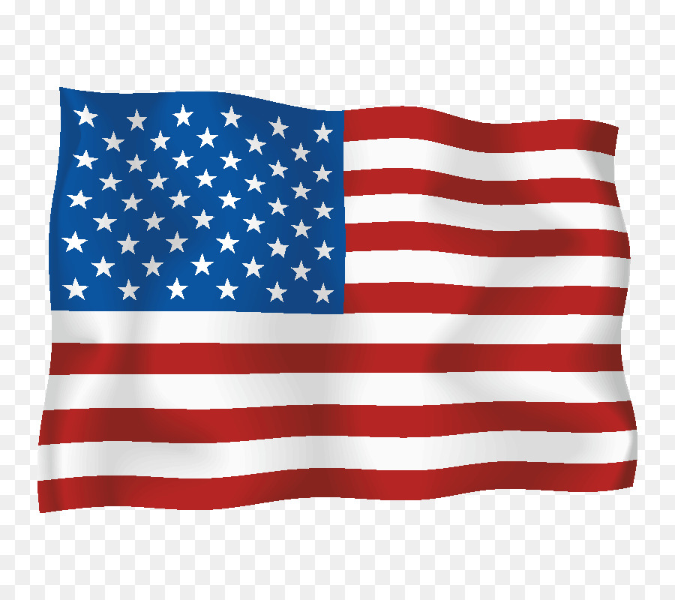

Приложение 2

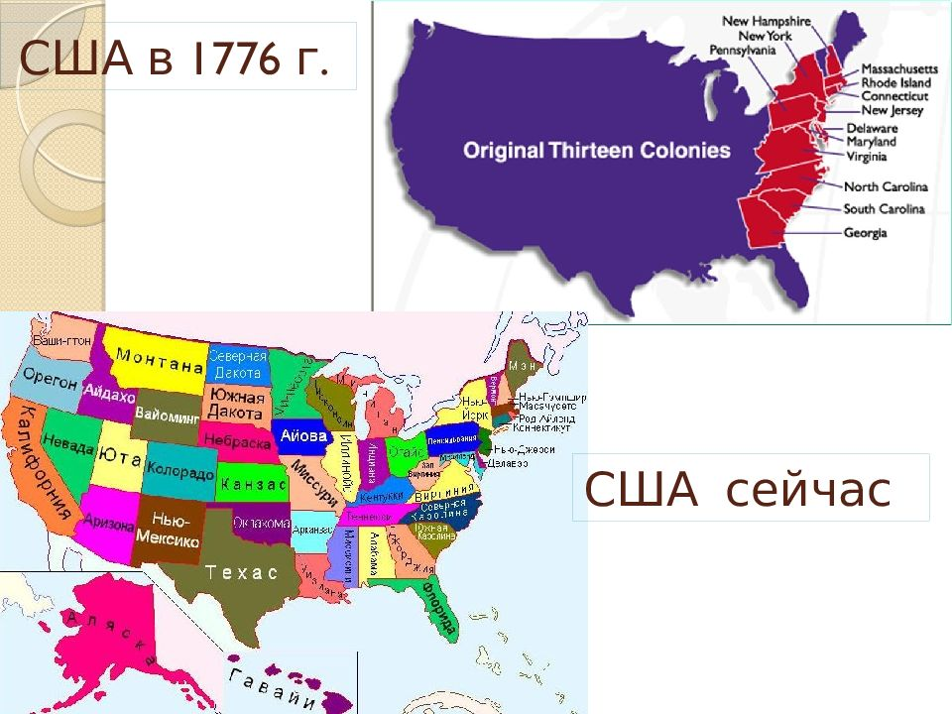

Приложение 3

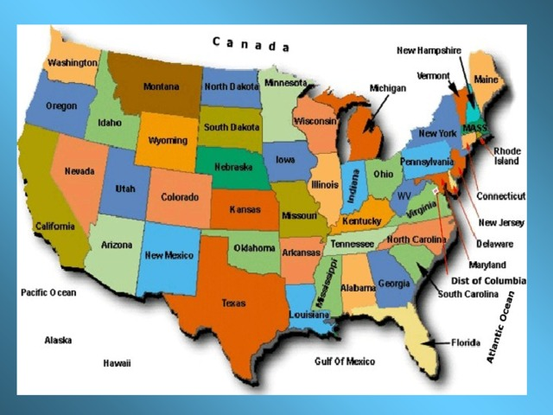

Приложение 4

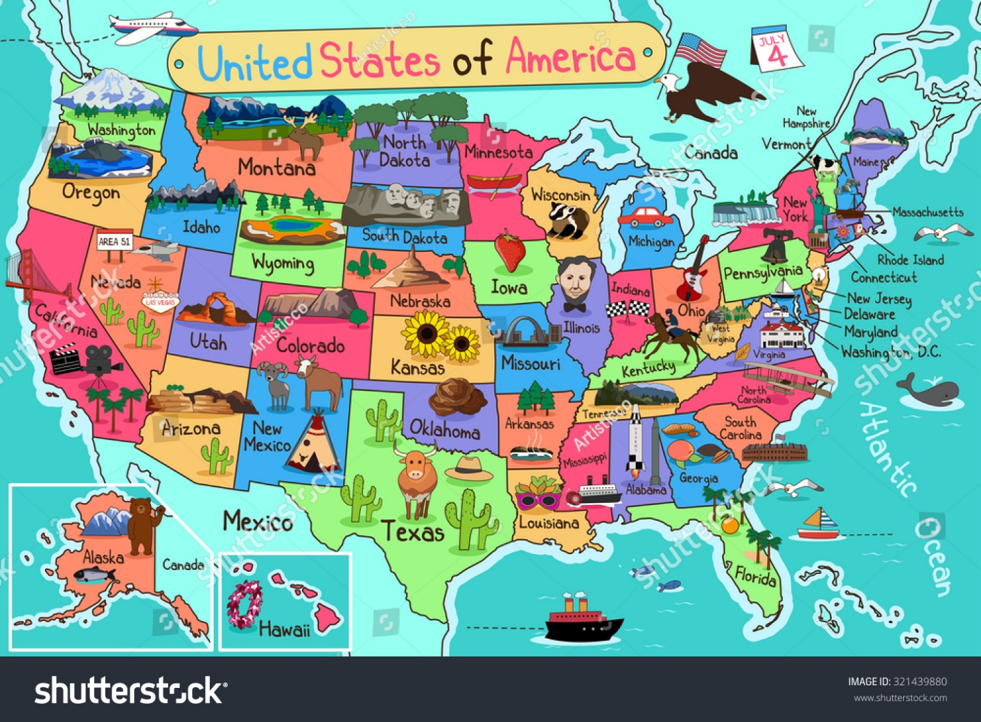

Приложение 5

|  |  |  |
| --- | --- | --- |
| **Официальное название штата (**год получения статуса штата, столица**)** | **Прозвище штата** | **Этимология прозвища (версии)** |
| **Айдахо**  (1890 г., Бойсе) | Штат -Сасоцвет | Горнодобывающая промышленность |
| **Айова**  (1846 г., Де-Мойн) | **Штат Глаз Ястреба** **(Hawkeye State) или** Кукурузный Штат (Corn State) | Айова традиционно сельскохозяйственный штат, здесь развито выращивание сои, кукурузы. |
| **Алабама**  (1819 г., Монтгомери) | **Сердце Юга (Heart of South) или** Штат Камелии (Camellia State) | Располагается в юго-восточной части США. Эти прекрасные цветы встречаются у многих аккуратных домиков и буквально во всех парках штата. |
| **Аляска**  (1959 г., Джуно) | **Последний Рубеж** **(Last Frontier)** или Земля Полуночного Солнца (Land of the Midnight Sun) | Из-за полярных дней летом, когда солнце светит круглые сутки. |
| **Аризона**  (1912 г., Финикс) | **Штат Великого Каньона (Grand Canyon State) или**  Медный Штат (Copper State) | В Аризоне находится Великий Каньон, одна из самых известных достопримечательностей США.  Добыча меди – главная отрасль экономики штата. |
| **Арканзас**  (1836 г., Литл-Рок) | **Природный Штат (Natural State)** или Земля Возможностей (Land of Opportunity) | Прекрасные ландшафты, леса, реки и озера штата ежегодно привлекают множество туристов.  Арканзас богат природными ресурсами и стал любимым местом для жизни в пожилом возрасте на пенсии. |
| **Вайоминг**  (1890 г., Шайенн) | **Штат Равенства (Equality State) или** Штат Ковбоев (Cowboy State) | Вайоминг был первым штатом, в котором предоставили избирательные права женщинам.  Символом штата является ковбой на дикой лошади. |
| **Вашингтон**  (1889 г., Олимпия) | **Вечнозелёный Штат (Evergreen State)** | Большая часть территории штата покрыта хвойными лесами. |
| **Вермонт**  (1791 г., Монтпилиер) | **Штат Зелёной Горы**  **(Green Mountain State)** | Горы системы Аппалачей – Зеленые горы – занимают 63% территории этого небольшого штата. |
| **Вирджиния/**  **Виргиния**  (1788 г., Ричмонд) | **Старый Доминион**  **(Old Dominion) или**  Мать Президентов (Mother of Presidents) | Прозвище связано с колониальной историей штата. Восстановление английского короля Карла II на троне (1660) было с энтузиазмом воспринято вирджинскими горожанами. Король в благодарность придал колонии статус доминиона (т.е. владения).  Вирджиния является родиной восьми президентов Соединенных Штатов, в том числе и Джорджа Вашингтона. |
| **Висконсин**  (1848 г., Мадисон) | **Штат Барсука**  **(Badger State) или**  Маслодельня Америки (America’s Dairyland) | В 1830-х годах многие переселенцы-шахтёры, которые приезжали быстрее, чем строилось жильё, жили вместе с семьями прямо в шахтах, как барсуки в норах.  Штат занимает первое место в стране по производству различного рода сыров |
| **Гавайи**  (1959 г., Гонолулу) | **Штат Алоха (Aloha State) или**  Ананасовый Штат (Pineapple State) | Слово «Алоха» — приветствие на языке коренных обитателей Гавайских островов — полинезийцев. Гавайи занимают первое место в мире по экспорту ананасов. |
| **Делавэр**  (1787 г., Довер) | **Первый штат (the First State) или** Штат персиков (The Peach State) | Делавэр первым из тринадцати американских штатов ратифицировал Государственную конституцию 7 декабря 1787 года.  В 16 веке испанцы завезли на эти земли персики, и вскоре весь штат уже был покрыт персиковыми деревьями. |
| **Джорджия**  (1788 г., Атланта) | **Персиковый Штат (Peach State) или** Имперский Штат Юга (Empire State of the South) | Джорджия является главным производителем персиков в США.  Штат Джорджия получил в 1872 г. это рекламное прозвище, подчеркивающее его ведущую роль в промышленном развитии Юга. |
| **Западная Вирджиния / Западная Виргиния**  (1863 г., Чарлстон) | **Горный Штат (Mountain State) или** Штат-Ручка Сковороды (Panhandle State) | Горы Аппалачи занимают приблизительно 60% общей площади штата, и в целом здесь преобладает гористая местность.  Штат Западная Виргиния напоминает по форме сковороду с ручкой. |
| **Иллинойс**  (1818 г., Спрингфилд) | **Штат Прерии (Prairie State) или** Земля Линкольна (Land of Lincoln) | Большую часть штата Иллинойс занимают прерии (совершенно плоская или слегка всхолмленная равнина, лишенная лесов, поросшая высокой травой).  Молодой Авраам Линкольн с 1837 года практиковал здесь в качестве адвоката, поэтому город буквально насыщен памятниками в его честь. |
| **Индиана**  (1816 г., Индианаполис) | **Штат Верзил** **(Hoosier State)** или Штат Гостеприимства (Hospitality State) | Прозвище занесено людьми-иммигрантами из английского графства. Они поселились на юге Индианы, в горной местности, и на их диалекте слово hoosier переводится как «нечто огромное, напоминающее гору». |
| **Калифорния**  (1850 г., Сакраменто) | **Золотой Штат (Golden State) или** Штат Эльдорадо( El Dorado State) или Виноградный Штат (the Grape State) | В память об участниках золотой лихорадки 1849 года, последовавшей за открытием золота в Калифорнии в 1848 году.  На́па (англ. Napa County) — один из 58 округов американского штата Калифорния. Практически весь округ занимает одноимённая долина, известная на весь мир своими виноградниками и вином. |
| **Канзас**  (1861 г., Топика) | **Подсолнуховый Штат (Sunflower State) или** Штат Циклонов (Cyclone State) | Подсолнух официальный цветок штата.  Канзас находится в центре зоны циклонов США. Сильные бури в Канзасе ассоциируются с ураганом, описанным в книге для детей The Wizard of Oz («Волшебник из страны Оз») американского писателя Лимана Фрэнка Баума. |
| **Кентукки**  (1792 г, Франкфорт) | **Штат Мятлика / Штат голубой травы (Bluegrass State)** | Степной север штата получил прозвище Блуграсс, или «край голубой травы», от цвета мятлика лугового, который растет здесь повсеместно, является самым важным пастбищным злаком. |
| **Колорадо**  (1876 г., Денвер) | **Столетний Штат (Centennial State)** или Горный Штат (Mountain State) | Колорадо — 38-й штат США, он был образован 1 августа 1876 года, когда страна отмечала своё столетие.  Штат известен своими горными курортами |
| **Коннектикут**  (1788 г., Хартфорд) | **Штат Конституции (Constitution State)** или Арсенал Нации (Arsenal of the Nation) | На территории штата была создана Конституция США.  Рекламное прозвище штата Коннектикут, где в долине реки Коннектикут находились оружейные заводы. |
| **Луизиана**  (1812 г., Батон-Руж) | **Штат Пеликана (Pelican State) или** Сахарный Штат (Sugar State) | В тех краях, где Миссисипи течёт через Луизиану и впадает в Мексиканский залив, раскинулась большая по территории болотистая местность.  Бурый пеликан – символ штата Луизиана.  Штат Луизиана известен плантациями сахарного тростника и сахарными заводами. |
| **Массачусетс**  (1788 г., Бостон) | **Штат Заливов** **(Bay State)** или Дух Америки (Spirit of America) | Бостон — столица штата Массачусетс. В Бостоне начиналась история Америки, его считают «Колыбелью Свободы» и американцы уверены, что именно в Бостоне живет «Дух Америки».  Здесь находилась Плимутская ко­лония, основанная отцами-пилиг­римами в 1620 году. |
| **Миннесота**  (1858 г., Сент-Пол) | **Штат Северной Звезды (North Star State) или**  Земля 10 000 Озер (Land of 10,000 Lakes) | Штат расположен на севере страны  Рекламное прозвище Миннесота. В штате более 15 тыс. озер площадью свыше 4 га каждое. |
| **Миссисипи**  (1817 г., Джексон) | **Штат Магнолии (Magnolia State) или** Штат Гостеприимства (Hospitality State) | Благодаря цветочному изобилию Миссисипи получило прозвище «Страна Магнолии». Магнолия — один из самых прекрасных цветков на земле. Дерево магнолия ценится также за крепкую древесину и кору, известно, что из нее коренные жители Америки — индейцы делали лодки, а первые переселенцы Нового Света строили свои дома. |
| **Миссури**  (1821 г.,  Джефферсон-Сити) | **Штат «Покажи Мне» (Show Me State) или** Штат Пещер (Cave State) | Есть много версий возникновения этого прозвища, по одной из них, штат получил его благодаря члену Палаты представителей Уилларду Вандиверу, который на званом обеде в Филадельфии произнёс фразу: «Я родом из штата, где взращивают зерновые, хлопок, дурнишник и демократов, пустое ораторство ни убеждает, ни удовлетворяет меня. Я родом из Миссури. Покажите-ка мне». Это выражение стало крылатым. Жители штата Миссури прославлены своим скептицизмом.  На территории штата более 6 тысяч пещер. |
| **Мичиган**  (1837 г., Лансинг) | **Штат Великих Озёр (Great Lakes State) или** Автомобильный Штат (Automotive State) | Штат окружён четырьмя из пяти Великих озёр и озером Сент-Клэр. 40% площади штата покрыто водой: озерами, реками и прудами.  Важнейшая отрасль в Мичигане — автомобильная промышленность. Штат является родным для автомобильных компаний Большой тройки: «Дженерал моторс», «Форд» и «Крайслер». |
| **Монтана**  (1889 г., Хелена) | **Штат Сокровищ (Treasure State) или** Страна Большого Неба (Big Sky Country) | Прозвище штата связанно с тем, что эти края богаты природными ресурсами.  Прозвище отражает горный ландшафт штата, в центральной и западной частях которого расположены более семидесяти хребтов Скалистых гор. |
| **Мэн**  (1820 г., Огаста) | **Сосновый Штат** **(Pine Tree State)** или Земля Каникул (Vacationland) | Сосновые леса покрывают большую часть территории штата Мэн. Символом штата является сосна.  Прозвище дано штату благодаря его уникальнейшей природе. |
| **Мэриленд**  (1788 г., Аннаполис) | **Штат Старой Границы** **(Old Line State)** или Устричный штат (The Oyster State) | Прозвище было дано штату генералом Джорджем Вашингтоном, в честь пограничных войск, которые храбро сражались во время революции.  Штат Мэриленд славится устрицами. |
| **Небраска**  (1867 г., Линкольн) | **Штат кукурузного початка** **(Corn State)** или Штат Говядины (Beef State) | Жителей штата часто называют «кукурузники». Прозвище не имеет негативной окраски; оно лишь ассоциируется с кукурузой, этой чисто американской культурой  Мясное животноводство издавна играет большую роль в экономике штата. |
| **Невада**  (1864 г., Карсон-Сити) | **Серебряный Штат (Silver State)** или Рожденный в Боях (Battle-Born State) | Прозвище штата напоминает о его серебряных рудниках, а также о том, что в период Гражданской войны Армия Союза использовала серебряные слитки из штата Невада в обеспечение получаемых кредитов.  Штат Невада вошёл в состав США во время гражданской войны 1861-65 годах. |
| **Нью-Гэмпшир/ Нью-Хэмпшир**  (1788 г., Конкорд) | **Гранитный Штат (Granite State) или** Мать рек (The Mother of Rivers) | Официальное прозвище штата, где производится добыча гранита.  Все основные реки берут свое начало в горах штата Нью-Гэмпшир. |
| **Нью—Джерси**  (1787 г., Трентон) | **Садовый Штат (Garden State)** | Штат снабжает овощами и фруктами не только своих жителей, но и огромный Нью-Йорк на противоположном берегу Гудзона. |
| **Нью-Йорк**  (1788 г., Олбани) | **Имперский Штат (Empire State)** | Прозвище связано с высказыванием Джорджа Вашингтона: «Штат Нью-Йорк будет базой нашей империи».  Сегодня Нью-Йорк — один из наиболее населённых и экономически развитых штатов США, занимает ведущие позиции в области банковского дела, торговли ценными бумагами, телекоммуникаций. |
| **Нью-Мексико**  (1912 г., Санта-Фе) | **Земля Очарования (The Land of Enchantment) или** Кактусовый Штат (The Cactus State) | В Нью-Мексико очень красивая природа. Если Вам выдалось посетить Нью-Мексико обязательно побывайте в Карлсбадских пещерах, на Белых песках, на самой длинной реке в Америке — Рио Гранде.  На засушливых полупустынных равнинах штата, особенно в районах, прилегающих к Мексике, кактус является основным растением. |
| **Огайо**  (1803 г., Колумбус) | **Штат Конского Каштана (Buckeye State) или** Мать Современных Президентов (Mother of Modern Presidents) или Место рождения авиации (Birthplace of Aviation) | Прозвище было дано из-за большого количества каштанов, произрастающих на территории штата.  В штате родилось большинство президентов, также как и в Виргинии. В Огайо родилось семь президентов, в Виргинии — восемь.  Здесь, в городе Дэйтон началась история авиации, здесь братья Уи́лбер и Орвилл Райт выполнили первый управляемый полёт летательного аппарата! В Дэйтоне находится Национальный музей ВВС США. |
| **Оклахома**  (1907 г., Оклахома-Сити) | **Штат Торопыг или Землезахватчиков (Sooner State)** | Ещё до того, как земля некоторые люди уже переходили на будущую Оклахому и обживались там, когда же первые официальные поселенцы пришли в Оклахому, они обнаружили, что земли уже заняты. Отсюда Оклахома и получила свое прозвище. |
| **Орегон**  (1859 г., Сейлем) | **Бобровый Штат (Beaver State)** | Бобры изначально были распространены в этом штате. Ранние белые поселенцы уничтожили большую часть популяции, охотясь за бобровым мехом. Шкурки этого зверя даже использовали одно время в качестве денег. Впоследствии были приняты меры по восстановлению и защите бобровой популяции. |
| **Пенсильвания**  (1787 г., Гаррисберг) | **Штат — Замковый или краеугольный камень (Keystone State) или** Штат Квакеров (Quaker State) | Так же как замковый камень соединяет и держит каменную арку, Пенсильванию считали ключевым штатом молодой американской республики.  Уильям Пенн — основатель штата, и большинство его последователей были членами религиозной секты квакеров. |
| **Род-Айленд**  (1790г., Провиденс) | **Океанский Штат (Ocean State)** или Маленький Роди (Little Rhody) | Официальное прозвище штата Род-Айленд, расположенного на побережье Атлантического океана.  Ласкательное прозвище штата Род- Айленд. Это самый маленький по площади штат: 1.058 кв. миль (3,2 тыс. кв. км.). |
| **Северная Дакота**  (1889 г., Бисмарк) | **Штат Сада Мира (Peace Garden State)** | Международный Сад Мира (ботанический сад на границе США и Канады) символизирует дружеские отношения между двумя государствами. Кроме этого, Северная Дакота — самый сельский из всех штатов. |
| **Северная Каролина**  (1789 г., Роли) | **Штат Старого Севера (Old North State) или** Штат Дегтярников (Tar Heel State) | Штат Северная Каролина возник в результате деления Каролины на два штата: северный и южный.  Прозвище возникло из-за того, что многие рабочие-дегтярники ходили босыми. Они делали скипидар из дёгтя, и чёрная липкая смола прилипала к пяткам их ног. |
| **Теннесси**  (1796 г., Нашвилл) | **Добровольческий Штат (Volunteer State)** | Штат добровольцев Официальное прозвище штата Теннесси, связанное с большим числом добровольцев из этого штата, участвовавших в американо-мексиканской войне. |
| **Техас**  (1845 г., Остин) | **Штат Одинокой Звезды (Lone Star State)** | Название пошло от флага штата Техас, который был принят 10 декабря 1836 года (когда Техас ещё был независимой Республикой) и выглядит так: на лазурном фоне золотая правильная пятиконечная звезда. |
| **Флорида**  (1845г., Таллахасси) | **Штат Солнечного Света (Sunshine State) или** Болотистый Штат (Everglade State) или Апельсиновый Штат (Orange State) | Уникально мягкий климат позволяет выращивать здесь почти все виды сельскохозяйственных культур. Прозвище отражает экономическую важность климата Флориды, который граждане штата считают «важнейшим природным ресурсом».  Большую часть Флориды занимают так называемые everglades болотистые равнины или низменности, поросшие высокой травой.  Национальный парк Эверглейдс (англ. Everglades National Park) включен в список Всемирного Наследия ЮНЕСКО. В парке можно с близкого расстояния наблюдать таких диких птиц как больших голубых цапель, ушастых бакланов, а также американских аллигаторов.  По количеству плантаций апельсиновых деревьев штат Флорида соперничает с Калифорнией. |
| **Южная Дакота**  (1889 г., Пирр) | **Штат горы Рашмор (Mount Rushmore State) или** Штат Койотов (Coyote State) | Гора Рашмор расположена в штате Южная Дакота и является одной из популярных достопримечательностей США. В 1925 году создан национальный мемориал Гора Рашмор известный тем, что в её гранитной горной породе высечен гигантский барельеф высотой 18,6 метра, содержащий скульптурные портреты четырёх президентов США: Джорджа Вашингтона, Томаса Джефферсона, Теодора Рузвельта и Авраама Линкольна. Этот мемориальный комплекс национального значения является памятником отцам основателям американского государства, призванный сохранить их имена в истории страны.  Степные волки (койоты) встречались довольно часто в прериях Южной Дакоты. |
| **Южная Каролина**  (1788 г., Колумбия) | **Штат Карликовой Пальмы (Palmetto State)** | Низкорослая / карликовая пальма произрастает на всей территории штата. Это дерево изображено на гербе штата. Жителей шутливо-иронически называют Palmettoes. |
| **Юта**  (1896 г., Солт-Лейк-Сити) | **Штат Улья (Beehive State)** | Официальное прозвище штата Юта, символизирующее трудолюбие его жителей. Улей изображен в центре герба штата. |

Приложение 6

Анкетирование

Количество опрошенных: 27

Возрастная категория: 16 – 18 лет



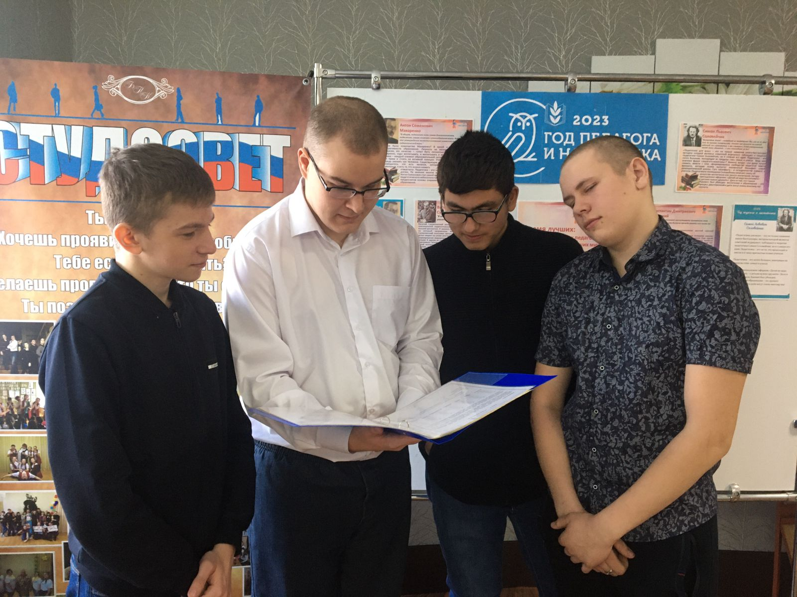

Приложение 7

Результаты анкетирования

Вопросы:

1. почему на флаге США 13 полос, красного и белого цветов?
2. что означает 50 звездочек на флаге США?
3. какой штат США называют «золотым», а какой «штатом подсолнечника»?

Всего: 27 опрошенных.

Отрицательно ответили – 60% опрошенных.